د افغانستان بانک
د پوليسیاست لوی آمریت

د پولي پړسوب میاشتینی راپور
په هېوادکې د قیمتونو کچې تغییراتو ته بشپړه کتنه

غویی 1400

لړ لیک
پيژندنه ‌ب
مصرفي توکو د قیمتونو شاخص ‌ب
په هېواد کې د پېسود پړسوب کچې ته لنډه کتنه: ‌ب
مهم ټکي 1
د پیسوټولیز پړسوب دکلنۍ محاسبې پر بنسټغویی میاشت کې بدلون ښکاره کوي. 2
(1) دخوراکي توکو شاخص دکلني بدلون پر بنسټ د ټیټ قیمتونوښکارندوی دی. 3
(2) غېرې خوراکي توکيکلني پړسوب دغویی په میاشت کې زیاتوالی کړی دی 9
دهستې انفلاسیون (اصلي انفلاسیون) 14

پيژندنه
د افغانستان بانک د قانون لومړي بند او دویمې مادې پر بنسټ، د افغانستان بانک بنسټیزه موخه په هېواد کې ،د قیمتونو ثبات ساتل دي ،چې له مخې د پېسوسو پړسوب کچه باید داسې ډول وساتل شي تر څو د خلکو اقتصادي پریکړې اغیزمنې نه کړي.
د افغانستان بانک ،د پېسوسیاستونو لوی آمریت ،په هېواد کې د پېسوسیاستونو د پلي کېدونکي ارګان په توګه ،د سمو او مناسبو پالیسو د جوړونې او اجراکونې دندې په غاړه لري. دا پالیسې باید د هیواد د اقتصادي ودې او د مالي ثبات په برخه کې مرسته وکړي .
په یو ټاکلي وخت کې ،د قیمتونو ټولیزې کچې لوړوالي ته د پیسو پړسوب وايي . د یادونې وړ ده د یو یا څو توکو د قیمتونو لوړوالي ته د پیسو پړسوب نه ویلکیږي .
د افغانستان بانک د پېسو سیاستونو لوی آمریت په هیواد کې د پېسود پړسوب کچې، د معلومولو لپاره د مصرفي توکو له شاخص څخه ګټه پورته کوي .د قیمتونو شاخص په يوه ټاکلې دوره کې د توکو اوچوپړتیاوو د قیمتونو د بدلون د اندازه کولو معیار ته ویل کيږي . چې دا معیار د بيلابیلو لارو څخه په ګټې اخیستنې سره محاسبه کيږي ځکه هره لارهد شاخص په ځانګړو برخو کې بدلونونه څرګندوي.
د پېسو سياستونو لوی آمریت په هېواد کې د قیمتونو کچه وخت ناوخت تر څيړنې لاندې نیسي تر څو د قیمتونو ناغوښتونکې حالت د هیواد په اقتصادي حالت ناوړه اغیز رامینځته نه کړي او د یادونې وړ ده چې د قیمتونو په کچه کې تېز تغیرات د هېواد په اقتصادي ودې ناوړه اغیزه لري نو له دې کبله د پېسو سیاستونو لوی آمریت دا ژمنه کوي په هېواد کې به سمې او مناسبې پېسوپالیسۍ جوړياو پلې کړي . د افغانستان بانک د پېسو سیاستونو لوی آمریت دا هڅه کوي چې په هيواد د پیسو د پړسوب کچه د یو عدد په کچه وساتي ،چې په دې ډول د هېواد اقتصادي ودې ترلاسه کولو کې مرسته وکړي.

مصرفي توکو د قیمتونو شاخص
د مصرفي توکو د قیمتونو شاخص په هېوادکې د کورنۍ لګښتنو د اندازه کولو تر ټول مهم او ټولیز معیار ګڼل کيږي دا په داسې حال کې ده چې په نړۍ کې د قیمتونو د بدلون د اندازه کولو لپاره له نورو معيارونو څخه ګټه پورته کيږي خو د مصرفي توکو د قیمتونو شاخص یو بشپړ او مهم شاخص دی او د قیمتونو د کچې د اندازه کولو لپاره د يو مهم شاخص په توګه منل شوی دی .
د احصايې او معلوماتو ملي اداره ،چې په هېواد کې د مصرفي توکو د قیمتونو د شاخص د ترتیب دنده په غاړه لري په دې وروستیو وختونو کې یو شمیر مهم بدلونونه رامینځته کړي دي .چې د دې بدلونونو له مخې د سروې ګانو سیمه له لسو ولایتونو څخه تر شلو ولایتونو پورې پراختیا موندلی ده او همدا رنګه د ونډو په برخه کې هم یو څه بدلون رامینځته شوی دی . د دې تر څنګ په دې څيړنه کې بنسټ کال یا اساس کال هم بدلون موندلی دی چې د زیږدیز کال2011 د مارچ میاشتې څخه 2015 د اپریل میاشت ته بدل شوی دی . چې دا بدلونونه د پوښښ سیمه ډیروي اود یو ټولیز او ښه انځور څرګندونه کوي .په تیریو وختونو کې د خوراکي توکو ونډه په ټولیز شاخص کې 52 سلنه وه خو اوسمهال بیا 48 سلنې ته راټیټه شوې او د غیرېمصرفي توکو ونډه په تیر وخت کې 48 سلنه وه چې اوسمهال 52 سلني ته لوړه شوې ده .چې دا بدلونونه د کورنیو مصرفي توکو په سيستم کې د پام وړ بدلون څرګندوي .دا معلوموي چې د غیرې خوارکي توکو ارزښت تر خوراکي توکو لوړ دی .
د هر توکي ونډه ،د هماغه توکي ونډه د مصرفي توکو په کڅوړه کې څرګندوي چې د ترلاسه کولو لپاره یې مصرفول انعکاسوي . د یو توکي ونډې ډیرښت په هماغه کڅوړه کې د نورو سره پرتله کوي په نوي شاخص کې د غوښې ،غوړیو،وچه او تازه میوو،مصاله جاتو ،د کور سامانونه،درملنه ،اړیکې،اطلاعات اوفرهنګ،هوټلونو برخه زیاته شوې ده دا په داسې حال کې چې د غلو او دانو ،شیدی،پنیر د چر ګانو هګۍ،سابه،خواږه،تنباکو ،جونګړه،ښوونه او روزنه ،ټرانسپورت اود متفرقه برخه کم شوی ده .

په هېواد کې د پېسود پړسوب کچې ته لنډه کتنه:
کله چې مونږ د پېسو پړسوب اوږد مهاله بدلون په نظر کې ونیسوو، د پيسو پړسوب اړوند زماني توقعات ښاييمثبت او د افغانستان بانک له خوا د کابو کولو وړ وي او دا په هغه صورت کې شونې ده چې پالیسي او پلانونه په داسې ډول طرحه شي چې د عرضې او تقاضاترمنځ خلا او همدارنګه د کورنیو بازارونوتکيه په وارداتي توکو راکمولو لپاره ګټورې وي. اوسمهال افغانستان کې ګڼ شمیر عوامل وجود لري چې د پېسوپړسوب لپاره موثر او د پېسو پړسوب په بدلون کې مهم رول لوبوي. له هغو عواملو څخه یو تر ټولو مهم عامل چې د افغانستان د پیسوپړسوب لپاره موثر دی، بهرنۍ عامل دی لکه د لویو سوداګریزو شرکاو، د پېسو پړسوب په کچه کېتغیرات چې د هغه له ډلې څخه د پاکستان او ایران نومونه یادولی شو ځکه افغانستان د خپلي اړتیا زیاته برخه له دغو هېوادونو څخه پوره کوي او کورني بازارونه د دغو هېوادونو له وارداتي توکو څخه ډک دي
د کورنیو تولیداتو ټيټه کچه، راکړو ورکړو کې له امریکایې ډالرو څخه استفاده، په هېواد کې د منظم ټرانسپورټی سیستم نشتون، له ګاونډیو هېوادونو سره سوادګریزې او ترانزیتي ستونزې، بازار کې د بشپړ سيالۍ نشتون(انحصار)، اقتصادي او سیاسي ثبات نشتوالی او د راتلونکې په اړه اندیښنې او بی باوري هغه عوامل دي چې زمونږ هېواد کې د قیمتونو د بدلولونو او نوساناتو لامل ګرځي. له دې ستونزو سره سره، د افغانستان بانک د پېسو سیاست عمومي آمریت په دې واکمن دی چې په هیواد کی د پيسو د پړسوب کچه تر خپل واک لاندې ونیسي .چې له یو رقمي عدد څخه لوړنشي.

مهم ټکي
- 1400لیږدیز کال دغویی په میاشت کې ټولیز پړسوب کموالی موندلی دی. د مصرفي توکو قیمتونه د کلني محاسبې پربنسټ 6.26سلنې تر 1.35سلنې پورې کموالي څرګندوي .داکموالید خوراکی توکيشاخص دقیمتونو د کموالي له امله منځ ته را غلی دی.حال دا چې غیر خوراکي توکو شاخص 4.60سلنې پوری زیاتوالي موندلی دي .
- د خوراکي توکي شاخص قیمت له 12.92سلنې تر1.60-سلنی پورې کمواليښکاره کوي.
- او په ورته مها ل کې د غیرې خوراکي توکوبیه د 1399 لمریز لیږد یزکال د غوییپه میاشت له 0.24-سلنې نه تر 4.60سلنه کې د 1400 کال غویې میاشت کې زیاتوالي څرګندوي .
- د غیرې خوراکي توکو شاخص دغویی پهمیاشتکې د زیاتوالی لامل (دتنباکو ،جامې ،کور ،د کور سامانونه ،ترانسپورت ،مخابرات ،ښوونه او روزنه ) برخې دبیې زیاتوالی دې.چي د غیرې خوراکي توکو شاخص یی تر اغیزې لاندې نیولی دی .
- د هستې( خالص) انفلاسیون (۳۰% Trimmed Mean) هم دغویی په میاشت کېبدلون څرګندوي. خلاصه شوی اوسط یو مهم معیار دهستې( خالص)تورم ګڼل کېږي. چې 5.47سلنې تر 2.68 سلنېپورې کمواليموندلی دی.

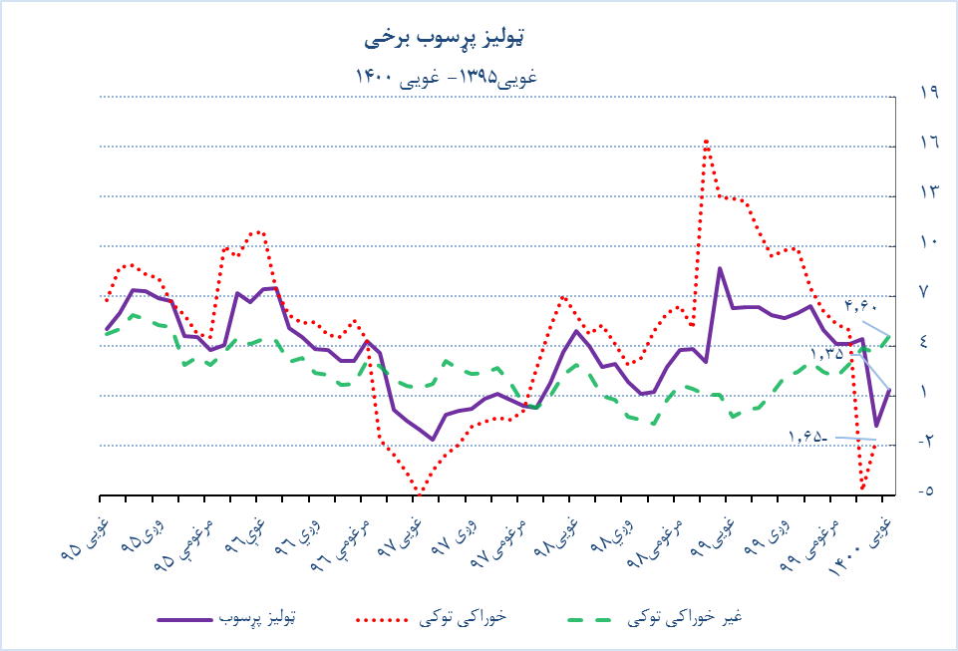

- جدول : د پېسو پړسوب د هیواد په کچه
 |  | کلنی بدلون |  |  | توکي
غویی1400 | وری1400 | کب1399 | سلواغه1399 | غویی 1399
1.35 | 0.80- | 4.42 | 4.13 | 6.26 | ټولیز پړسوب
1.60- | 4.73- | 4.96 | 5.32 | 12.92 | خوراکي او غیرې الکولي څښاک
4.60 | 3.60 | 3.88 | 2.95 | 0.24- | غیرې خوراکې توکي،تنباکواو چوپړتیاوی
 |  |  |  |  | دکابل شاخص
5.30 | 0.39- | 4.98 | 3.42 | 2.88 | ټولیزپیسو پړسوب
4.76 | 7.36- | 3.96 | 1.73 | 6.78 | خوراکي توکياو غیر الوکلي څښاک
5.69 | 4.94 | 5.66 | 4.56 | 0.28 | غیرې خوراکي توکي ،تنباکو او چوپړتیاوې
سر چینه: د احصائیه او معلوماتو ملی اداره /دافغانستان بانک

د پیسو ټولیز پړسوبدکلنۍ محاسبې پر بنسټ غوییمیاشت کې بدلون ښکاره کوي.
د پېسو ټولیز پړسوب کچه د 1400لمریز لیږدیز کال دکلنيبدلونونو پر بنسټ دغوییپه میاشت کې کمواليکړی دی. دمصرفي توکو ټولیزپیسو پړسوب له 6.26سلنې1.35سلنې پورې بدلونڅرګندوي. داکمواليدخوراکي توکو دقیمتونو کموالينه سرچېنه اخیستې ده، چې ټولیز شاخص یې تر اغېزیلاندې نیولی دی.

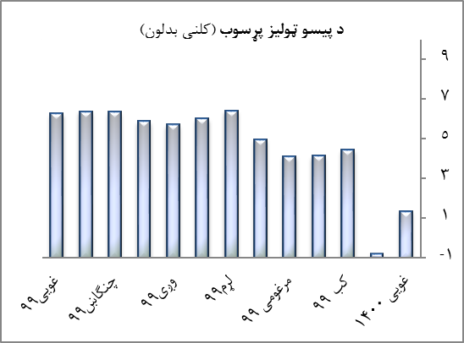

(1) دخوراکي توکوشاخص دکلني بدلون پر بنسټ د ټیټ قیمتونو ښکارندوی دی.
د احصائې او معلو ماتو ملي ادارې د وروستیو ارقامو د لاس ته راوړلو پر اساس دکلني محاسبې پر بنسټ د خوراکي توکو قیمت له 12.92سلنېنه 1.60- سلنې پورې کمواليڅرګندوي .دا کموالي د خوراکي توکو دفرعي اجزاوو کې لکه غله او دانه ،غوښه ، شیدۍ پنیر او هګۍ ،غوړي ، وچې او تازه میوې ،سابه خواږه او مصاله جاتو قیمتونو د کمښت له امله رامینځته شوي دي .

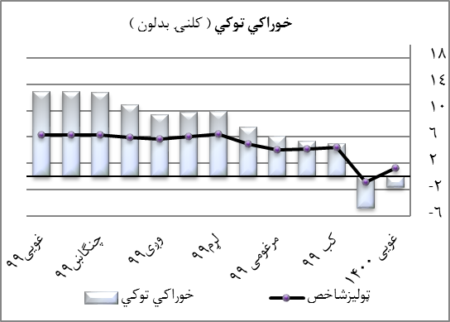

2-جدول :خوراکي توکي د پېسو پړسوب
کلنۍ بدلون |  |  |  |  | ونډه (٪) | توکي
غویی 1400 | وری1400 | کب1399 | سلواغه 1399 | غویی 1399
1.60- | 4.73- | 4.96 | 5.32 | 12.92 | 47.8 | خوراکي توکو پړسوب او غیرې الکولي څښاک
3.70- | 2.04- | 8.96 | 8.92 | 14.76 | 14.61 | ډوډي اوړه غلې دانې
6.52 | 7.48 | 9.17 | 8.86 | 10.70 | 7.50 | غوښه
2.78- | 0.69 | 3.51 | 3.33 | 4.04 | 4.50 | لبنیات(شیدۍ،پنیر،هګۍ)
13.72 | 15.87 | 18.78 | 16.16 | 19.15 | 4.58 | غوړي
0.36 | 8.87- | 0.27- | 1.65 | 10.35 | 4.98 | وچه او تازه میوه
16.55- | 30.91- | 9.69- | 6.78- | 23.02 | 6.01 | سابه
3.19 | 3.69 | 7.08 | 6.25 | 43.66 | 2.74 | خواږه
14.93- | 21.35- | 9.10- | 6.85- | 9.59 | 1.29 | مصاله
1.75 | 2.36 | 2.14 | 2.17 | 4.13 | 1.36 | غیرې الکولي څښاک
سر چینه: د احصائیه او معلوماتو ملی اداره /دافغانستان بانک
دکلني محاسبې پر بنسټ دغویی په میاشت کې د غلې دانېقیمتونو کمواليکړی دی
ډوډۍ، اوړه او غلې دانې چې ټولیز پړسوب کې ۶.۱۴ سلنه ونډه لري ،د کلني محاسبې پر بنسټد1399 کال غویی په میاشت کې له 14.76سلنې نه تر 3.70-سلنې پورېد 1400 کال دغویی په میاشت کې کموالي موندلي دی. د ذکر شوي شاخص نرخ د کمیدلو اصلي لامل د کویډ 19 ناروغي د نه خپریدو له امله د لګیدل شوي محدودیتونو لری کول د تیر کال په پرتله ګڼل کیږی.

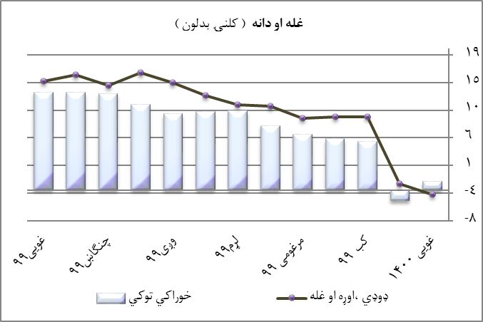

غوښه په ټولیز شاخص کې 7.5سلنه ونډه لري،د کلني محاسبې پر بنسټ10.70سلنه کې تر 6.52سلنې پورېد1400 کال غوییپه میاشت کېکمواليموندلی دی.په هیوا دکې د چرګانو او کبانو فارمونو کې زیاتوالي ، چې په کورني بازاونو کې د زیاتې ورکړې لامل ګرځیدلي او همدا راز د ګاونډیو هیوادونو څخه د چرګانو غیرقانوني وارداتو زیاتوالی،او همدا راز د تیر کال په پرتله د وضع شوی محدودیتونو کمیدل هغه لاملونه دې چې ددې شاخص بیه یې تر اغیزې لاندی نیولی دی.

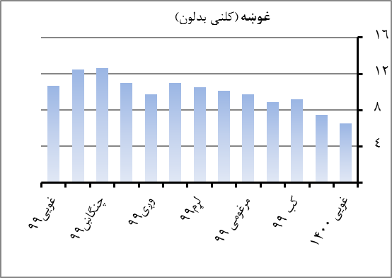

د کلني محاسبې پر بنسټ دلبنیاتو :(شیدې،پنیراو دچرګانو دهګۍ)قیمت چې دمصرفې توکوټولیز شاخص 4.7سلنه جوړوي د کلني محاسبې پر بنسټ د1399 کال غویي میاشت کې 4.04سلنه کې تر 2.78- سلنې پورې د1400 کالد څیړنې په موده کېکمواليموندلی دی .
ددې شاخص د بيي کموالی اصلی لامل کورنې تولید اتو زیاتوالی ګڼل کیږی ، چې په کال کې شاو خوا دوه ملیارده هګې د هیواد وګړې مصرفوی چې تقریبآ 30 سلنه یې په کور دننه تولیدیږي . د 2021 کال په لړ کې د چرګانو او لبنیاتو فارمونو او محصولاتو کې زیاتوالي ددې لامل ګر ځيدلي چې ددي شاخص بیه راتيته کړي . او همدا راز معلومه ده چې افغانستان یو وارداتی هیواد دی نو د لګول شوی محدویتونو کموالی د تیر کال د ورته میاشت په پرتله ددې شاخص بیه کی هم کموالی راغلی دی.
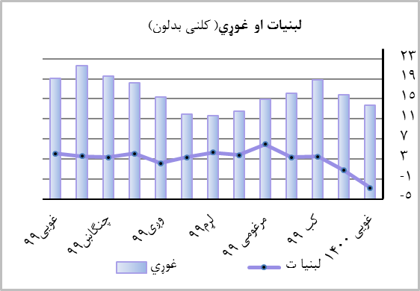

د خوراکي توکو یوه مهمه برخه هم دغوړيو شاخص دی . چې په ټولیز شاخص کې 4.6سلنه ونډه لري . د دې برخې شاخص د کلني محاسبې پر بنسټ د1399 کال غویی میاشت نه له 19.15سلنه کېتر 13.72سلنې پورې د1400 کال غویی په میاشت کې کمشوی دی.. په هیواد کې ، د زیتون او کنځلې غوړي په تولید کې زیاتوالی هغه لاملونه دی چې د شاخص بیه یی تر اغیزې لاندې نیولی دی.

د وچې او تازه میوېشاخص چې په ټولیز شاخص کې 5.0سلنه ونډه لري.دکلنی محاسبې پر بنسټ 1400 کال غویی میاشت کې 0.36سلنې ته رسیدليدي،حال دا چې دا رقم تیر کال د غویی په میاشت کې 10.35سلنه سنجش شوی وو .ددې شاخص نرخ کمولو اصلي دلیلونه په هیواد کې دتازه انځر ،غوزانو ، سیتروس لرونکې میوې او ځمکنې توتانو د حاصلاتو زیاتوالي دی ، چې کورنې بازار کې ورکړه یې زیاته کړي دی .او همدا راز د 2020 کال دغویی میاشت په لړ کې د کویډ 19 وایروس د خپریدو له امله د ویټامین سې لرونکی تازه میوو مصرف لپاره غوښتنه زیات وو چې په کورني بازار کې د میوو قیمت کې زیاتوالی را منځ ته کړی وو. او همدا راز د کوید 19 ناروغی له کبله لګیدل شوی محدودیتونو لری کولو له وجې نه د ګاونډیو هیوادونو څخه د میوو واردات له امله دروان کال په روانه میاشت کې ددې شاخص بیه ټیټ شوی دی.

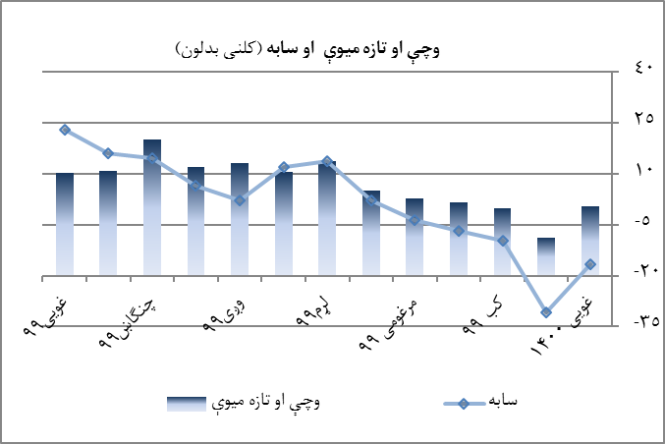

دسابو قیمت هم د1400 کال غویی په میاشت کې ډیر زیات بدلون موندلي دی . دا برخه په ټولیز شاخص کې6.0سلنه (ونډه) لري.
او کولای شي هر بدلون په دې برخه کې د پیسو ټولیز پړسوب تر اغیزې لاندې ونیسی .ددې برخې قیمت د کلنۍمحاسبې پر بنسټ د1399 کال غویی میاشت کې له23.02سلنېتر 16.55- سلنې پورې د1400 کال غویی په میاشت کې کموالی موندلی دی.له یوې خوا د کرونا ناروغۍ او له بلې خوا ، نوي محصولاتو ته ددوی په موسومونو کې معیاری سړې خونې دنشتون له امله ګاونډیو هیوادونو ته سبزیجاتو صادراتو باندې منفي اغیزه کړي دی له امله ددې شاخص بیه تر په هیواد کې دننه اغیزې لاندی راغلي دی.

خواږه چې په عمومي شاخص کې 2.7 سلنه ونډه لري ،له3.66 سلنېتر3.19 سلنې پورې د1400 کال غویی په میاشت کېکمواليکړی دی.
او همدا رازپه هیواد کې د بیلګې په توګه د دننګر هار ،خوست او پکتیا،لغمان ،بدخشان،کندز، بامیان و لایتونو کې د شاتو د تولید زیاتوالي دی چې ددې لامل ګرځیدلي دې چې په هیواد کې د خواږو بیه تر اغیزې لاندې ونیسې .

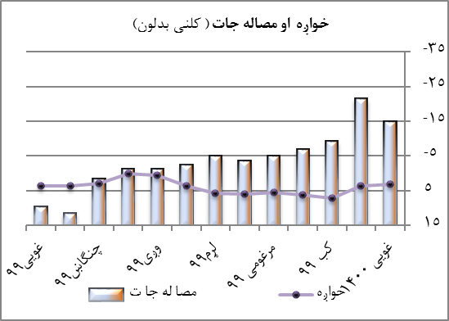

د څیړنې په دوره کې د مصاله جاتو قیمت هم د کلني محاسبې پر بنسټ کموالیښکاره کوي،چې دکلني محاسبې پر بنسټ له 9.59سلنې تر 14.93 -سلنې پورېکم شوی دی.
غیرېالکولی مشروبات قیمت دکلنيمحاسبې پر اساس د تیر کال یاد شوی میاشت په پرتله له 4.13سلنېتر 1.75سلنې پورېکموالیکړی دی.

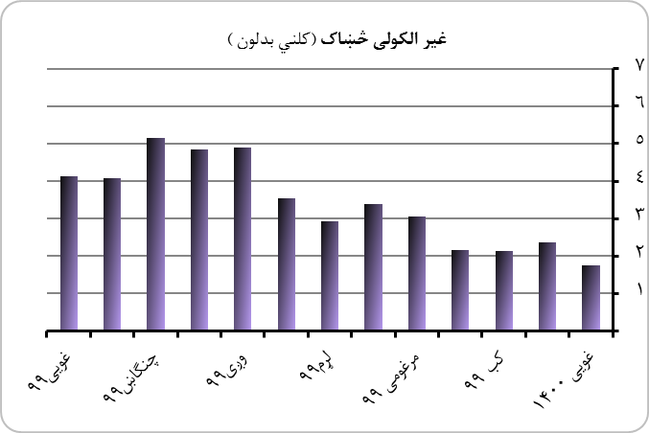

3-جدول:غیرې خوراکي توکو پړسوب
کلنی بدلون |  |  |  |  | ونډه (٪) | توکي
غویی 1400 | وری1400 | کب1399 | سلواغه 1399 | غویی 1399
4.60 | 3.60 | 3.88 | 2.95 | 0.24- | 52.22 | غیرې خوراکي توکي تنباکو او چوپړتیاوې
4.65 | 4.73 | 5.50 | 5.35 | 1.12 | 0.32 | سګرت او تنباکو
6.01 | 6.72 | 6.16 | 5.51 | 10.08 | 4.56 | جامې
4.78 | 2.53 | 2.51 | 2.16 | 4.38- | 19.10 | استوګن ځای
5.40 | 6.13 | 6.62 | 5.40 | 1.39 | 11.93 | دکور سامانونه
3.18 | 4.14 | 5.35 | 5.73 | 4.36 | 6.23 | روغتیا
5.08 | 2.07- | 2.42- | 8.34- | 10.14- | 4.32 | ترانسپورت
0.38 | 0.54 | 0.76 | 0.68- | 4.22- | 1.69 | مخابرات
0.78 | 0.78 | 1.90 | 0.58 | 1.77 | 1.14 | اطلاعات و فرهنگ
6.27 | 6.13 | 5.02 | 5.08 | 1.24 | 0.36 | ښوونه او روزنه
0.18 | 0.06- | 0.30 | 0.39- | 1.76 | 1.13 | هوټل او رستورانت
4.62 | 4.14 | 6.35 | 8.38 | 12.40 | 1.43 | متفرقه
سر چینه: د احصائیه او معلوماتو ملی اداره /دافغانستان بانک

(2) غېرې خوراکي توکيکلنيپړسوب دغویی په میاشت کې زیاتوالی کړی دی
غېرې خوراکيتوکو شاخص چې دټولیز شاخص 52.2سلنه جوړويد1400لمریز لیږدیز کال د غویی په میاشتکې زیاتوالی موندلی دی او 4.60سلنېته رسیدلی دی حال دا چې دا رقم په تېر کال ورته میاشت کې0.24- سلنه سنجش شوی وو. او ددې زیاتوالیاصلی لاملتبناکو ،کور ،ترانسپورت، ښوونه او روزنه او رستورانت او هوتل او متفرقه د شاخصونو دبیېزیاتیدل ګڼل کېږي.

.

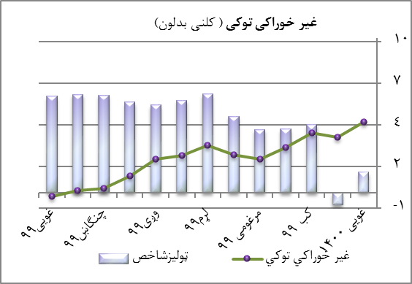

تنباکوچې په عمومي کڅوړه کې 0.3 سلنه ونډه لریدکلنيمحاسبې پر اساس له 1.12سلنېتر 4.65سلنې پورېزیاتوالیکړی دی.

.

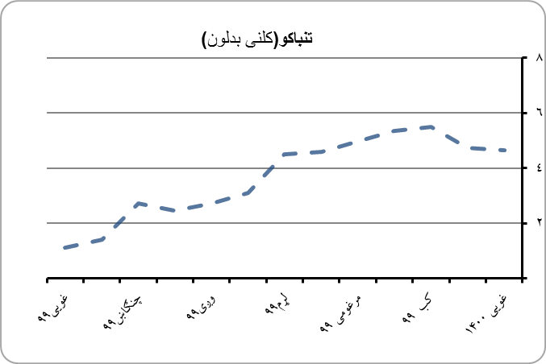

دجامو دشاخص قیمت چې دټولیز شاخص کې 4.6 سلنه ونډه لري له 10.08سلنه کې د 1399 کال د غویی میاشت تر 6.01سلنې پورې د1400 کال دغویی پهمیاشت کې کمواليکړي دی.دکویډ -19 ویروس د خپریدو له امله د تیر کال په ورته میاشت کې د پولي بندیدل ددې لامل شوی وو چې ددې برخې دشاخص بیه لوړه شي .او دڅیړنې په موده کې ددغې محدودیتونو د کموالي له امله ددې برخې شاخص بیه بیرته خپل عا دي حالت ته نږدی شو .

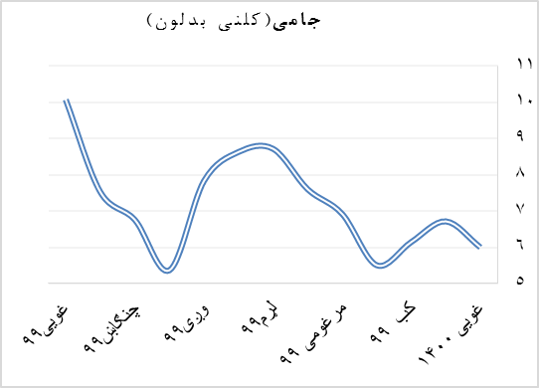

کور،اوبو ،بریښنااو ګاز 19.1 سلنه په ټولیز شاخص کې ونډه لري ، دکلنيمحاسبې پر بنسټ له.4.38- سلنېتر 4.78 سلنې پورې د 1400کال دغویی پهمیاشت کېزیاتوالی ښکاره کوي.
په نړیوال بازار کې طبعي ګاز65 سلنه کې زیاتوالي همدا رنګه دڅیړنې په موده کې په هیواد کې د برښنا شرکت له خوا د برښنا نرخ زیاتوالي هغه لاملونه دې چې دديې شاخص بیه یې تر اغیزې لاندی نیولې دی او قیمت یې لوړ شوي دي.

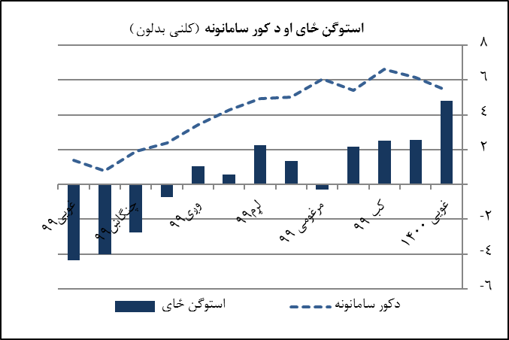

دکور سامانونه چې11.9 سلنه په ټولیز شاخص کې ونډه لريله 1.39سلنېتر5.40 سلنېپورېدغویی په میاشت کی زیاتوالیموندلی دی .
دتیر کال غويی میاشت کې د خپاره شوی ناروغې له امله دې شاخص لپاره غوښتنه کمه وو. مګر د روان کال غويي په میاشت کې د حالاتو نسبې ښه کیدو سره د کور توکو ته غوښتنه زیاته شوه او ددې لامل وګرځید چې ددې شاخص بیه د تیر کال ورته میاشت په پرتله لوړه شې.

روغتیاشاخص چې په ټولیز پړسوب کې 6.2 سلنه ونډه لري، دکلني محاسبې پر بنسټ د روان کال دغویی په میاشت کې تر 3.18 سلنې پورې کم شوی ده، حال دا چې دا رقم په تېرکال ورته میاشت کې4.36سلنه ثبت شوې وه
د نورو شاخصونو په راز ددې شاخص بیه هم د تیر کال په پرتله د کرونا ناروغې د کموالي په وجه خپل نورمال حالت ته رسیدلي دی.

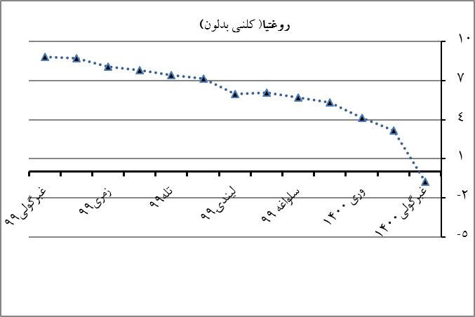

ترانسپورت چې دټولیز شاخص 4.32 سلنه جوړوي .دکلني محاسبې پر بنسټ د روان کال دغویی په میاشت کې د تیر کال ورته میاشت په پرتله له 10.14-سلنې تر 5.08سلنې پورېزیاتوالی موندلی دی.
ددې برخې د نرخ زیاتوالي اصلي لامل په نړیوال بازار نرخونه پوری تړاو لري ، د 2021 کال دغویی میاشت په جریان کې د تیلو بیه نږدې دوه چنده شو ی.

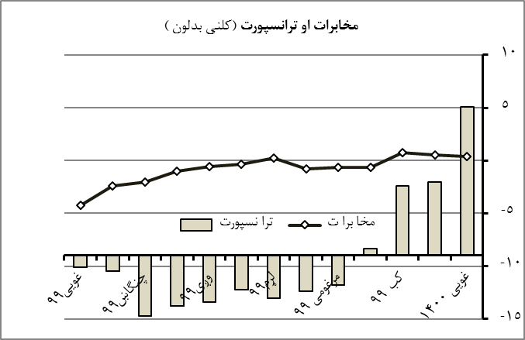

دمخابراتوشاخص په ټولیز شاخص کې 1.7 سلنه ونډه لري د کلنيمحاسبې پر اساس د مخابراتو قیمت تر0.38 سلنې پورېبدلون ښکاره کوي . حال دا چې دا رقم په تېرکال ورته میاشت کې 4.22-سلنه سنجش شوی وو.

او همدا رنګه اطلاعات او فرهنګ چې 1.1 سلنه په ټولیز شاخص کې ونډه لري ،ددې ښکارندوی دي چې په ټولیز شاخص باندې ډیر لږ اغیزه لری.او د دې شاخصقیمت د کلني محاسبې پر اساس له 1.77سلنه کې 0.78 سلنې ته بدلون موندلی دی،

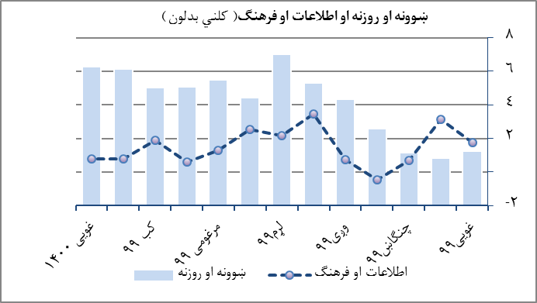

د ښوونې او روزنې شاخص د کلني محاسبې پر بنسټ چې له 1.24سلنهد1399 کال غویی په میاشت کې تر 6.27سلنه پورې د څیړنې په دوره کېزیاتوالیکړی دی. د مکتبونو بیا پرانیستل او دکورسونو او پوهنتونو بیا پیل له وجې نه دی شاخص ته د زیاتې غوښتنې په خاطر ددې شاخص بیه د تیر کال ورته میاشت په پرتله لوړ والی موندلې دي

د رستورانټ او هوټل شاخصبیه له 1.76سلنې تر0.18 سلنې پورې د روان کال د غوییمیاشت کې کمواليکړی دی.ددې شاخص د بیې کموالی اصلی دلیلدڅیړنې په موده کې دخوراکي توکو په ځانګړي ډول د غلې دانې ، غوړیو ، شیدۍ ، پنیر او هګیو ، سبزیجاتو ، او خواږه او مصاله جاتو بیه کې کموالي ګڼل کیږي .

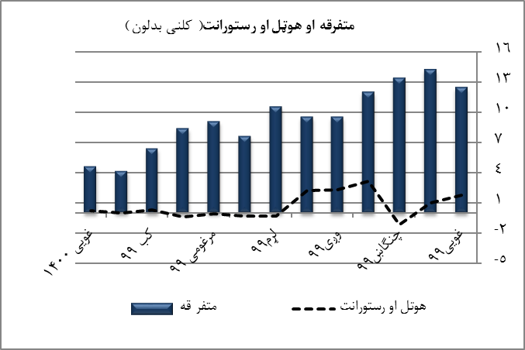

او همدا راز د متفرقه برخې شاخص په روان کال کې له 12.40سلنې تر4.62سلنې پورې1400 کالدغویی په میاشت کېکمواليکړی دی.

دهستې انفلاسیون (اصلي انفلاسیون)
په هېواد کې د هستې انفلاسیون کچه د د افغانستان بانک د پالیسو اغیزمنتیا د قیمتونو ټولیزې کچې باندې د کنترول ښکارندويي کوي. د دې معیار پربنسټ، د انفلاسیون د کچه بدلونونه چې غیر عادي عوامل لري او د کنترول نه هم بهر دي، په شاخص کې په پام کې نه نیول کېږي د انفلاسیون دکچی زیاته برخه د فصلي بدلونونو او کله ناکله د غیرې عادي پیښو له امله اغیزمنکيږي. استفاده کيږي. په دغه کړنلاره کې هغه اجزاوی چې په غېر عادي توګه قیمتیې بدلون مومي په شاخص کې ترنظر لاندې نه نیول کيږي تر څو پورېپه ټولیز شاخص باندې یې د اغیزې نه مخنیوی وشي .
د هستې انفلاسیون د معلومولو له معیارونو څخه یو یې هم د اوسط لنډیز (30% Trimmed Mean) دی. دغه معیار یو مشخصه برخه په نظر کې نیسي او د ساده لنډیز شاخص په اساس وروسته له نظر لاندې اجزاوېتر لرې کولو وروسته محاسبه کیږي .د دې معیار په اساس پیسو پړسوب د1400لمریز لیږدیز کال دغویی میاشت کې تر2.68سلنې پوری زیات شوی دی. جې دا رقم دتیر کال په ورته میاشت کي 5.47 سلنه کې سنش شوی وو . او همدا راز به غیردخوراکي او غیرې الکولي څښاک او ترانسپورتڅخه دپیسو پړسوب دروانې مودې په لړ کې 4.56 سلنه کې زیاته شوی دی.تیر کال و غویی په میاشت کې دا رقم 0.67 سلنه کې محاسبه شوي وو .
بل معیار د هستې تورم عبارت دی لهلګښتي توکو شاخص بې د ډوډۍ ،غوړي او ترانسپورتڅخه . چې پیسو پړسوب د دې معیار په اساس 1.45سلنې ته د غویی په میاشت کې رسیدلی دی حال دا چې دا رقم په تېرکال ورته میاشت کې4.82سلنه سنجش شوی وو.
دلګښتي توکو شاخص بې د کور او ترانسپورت نه په روانه موده کې له 9.58 نه تر 0.50 سلنه کې بدلون موندلي دی.
بل معیار د هستې انفلاسیون به غیر لهخوراکي توکي او غیر الکولی څښاک کچه له 0.24-سلنه کې تر 4.60 سلنې ته رسیدلي دی.
او همدا رازد لګښتي توکو د انفلاسیون بیه غیرترانسپورتغويي په میاشت کې له 6.98سلنې نه 1.21سلنې ته د روان کال غویی میاشت کې رسیدلی دي.

کلنی بدلون |  |  |  |  | د هستې انفلاسیون
غویی1400 | وری۱۴۰۰ | کب ۱۳۹۹ | سلواغه1399 | غویی 1399
2.68 | 2.26 | 3.78 | 3.61 | 5.47 | د هستې انفلاسیون اوسط لنډیز (30% Trimmed Mean
4.56 | 4.09 | 4.42 | 3.94 | 0.67 | د هستېانفلاسیون به غیر دخوراکي توکي او غیر الکولی څښاک ترانسپورت
1.45 | 1.46- | 3.05 | 3.14 | 4.82 | د هستې انفلاسیون په غیر د ډوډی غله غوړی او ترانسپورت
0.50 | 1.41- | 5.18 | 5.20 | 9.58 | د هستې انفلاسیون به غیر د استوګن ځای او ترانسپورت
1.21 | 0.75- | 4.71 | 4.65 | 6.98 | د هستې انفلاسیون به غیرترانسپورت
4.60 | 3.60 | 3.88 | 2.95 | 0.24- | د هستې انفلاسیون به غیر دخوراکي توکي او غیر الکولی څښاک
سر چینه: د احصائیه او معلوماتو ملی اداره /دافغانستان بانک

.
